Experiment – Rotierender Stabmagnet zwischen zwei Spulen
Aufbau und Durchführung
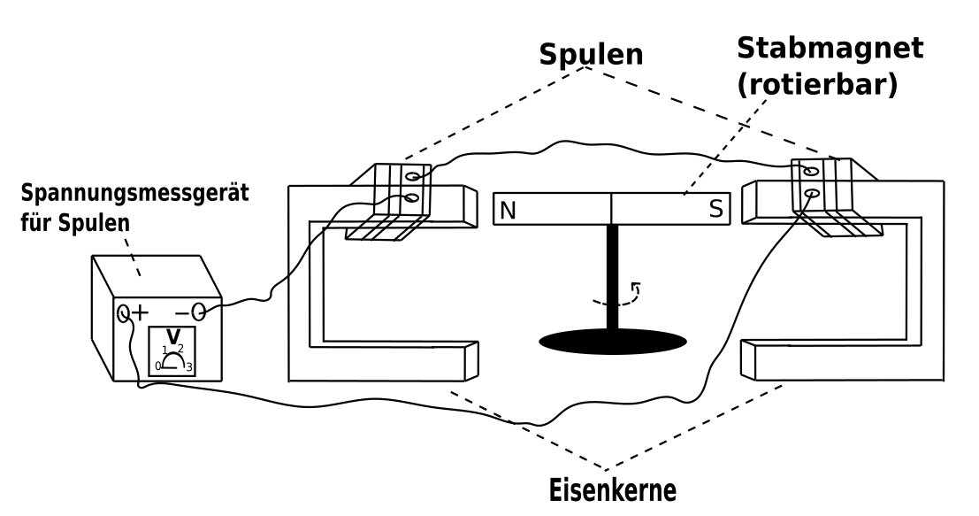
Zwei Spulen sind auf einem U-Eisen angebracht. Die Spulen sind an einem Spannungsmessgerät angeschlossen. Zwischen den beiden Spulen befindet sich ein Stabmagnet. Dieser kann sich mithilfe eines Motors drehen.

Beobachtung
Sobald der Stabmagnet rotiert, zeigt das Spannungsmessgerät eine Wechselspannung an.

Erklärung
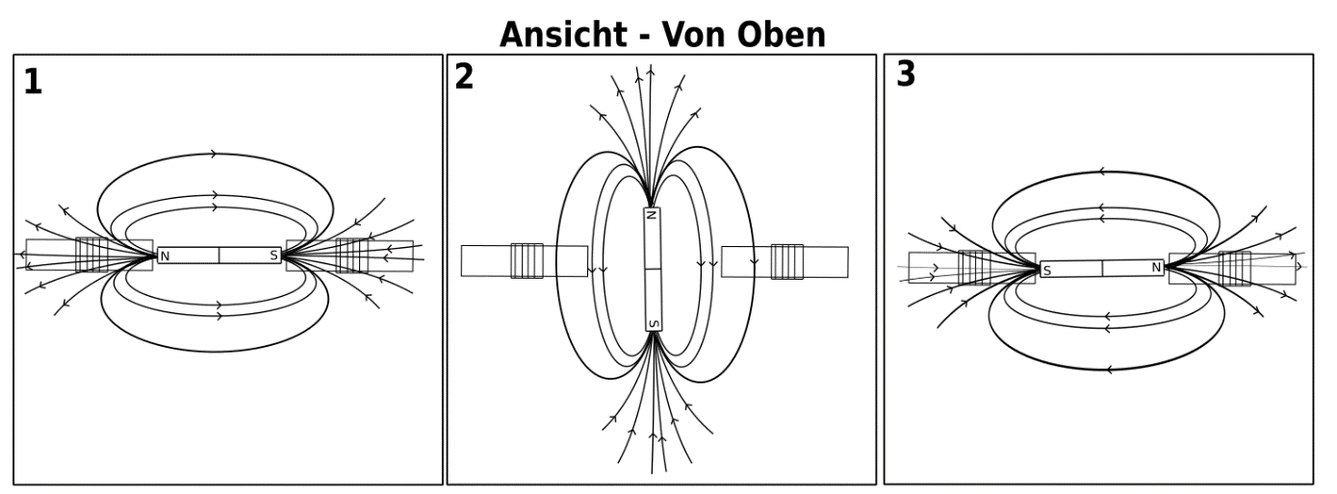
Der Stabmagnet ist von einem Magnetfeld umgeben. Dieses ist an den beiden Polen am stärksten. Rotiert der Stabmagnet nun, werden die beiden Spulen mal von einem stärkeren (Bilder 1 und 3) und mal von einem weniger starken Magnetfeld durchzogen (Bild 2). Diese Änderung des Magnetfeldes in den Spulen sorgt für eine Spannung, die in den Spulen induziert wird.
Das Vorzeichen der Spannung ändert sich, da einmal der Nordpol in der Nähe einer Spule ist und nach einer halben Umdrehung der Südpol. Dadurch ändert sich auch die Richtung der Feldlinien, die die Spulen durchsetzen. So entsteht eine Wechselspannung.

